В ВОЛГОГРАДСКОЙ ОБЛАСТИ ОТПРАЗДНОВАЛИ ДЕНЬ ПЕРВОГО СНОПА
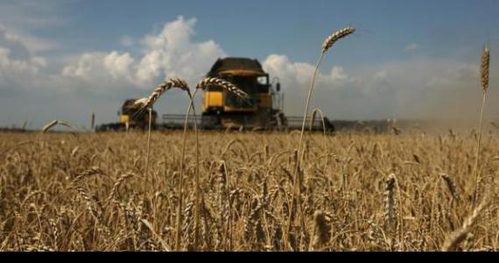
Парадный выезд комбайна с российским флагом открыл праздник «День первого снопа» в Быковском районе, снискавшем славу «арбузной столицы» Волгоградской области. Техника продемонстрировала всю свою мощь, после чего фермеры приступили к уборке урожая. На традиционный праздник поля в селе Новоникольском собралось много гостей, среди которых представители администрации Волгоградской области, Быковского района, руководители КФХ, местные жители.
Прежде чем начать уборку пшеницы, аграрии тщательно проверяют зерно на спелость: рвут колосья, вышелушивают – и в рот. Если зернышки хрустят, значит, поспели, говорят фермеры. Первый сноп, по традиции, подарили лучшему комбайнеру – Евгению Шачневу. Гостей праздника угостили хлебом, выращенным на Новоникольских полях.
По словам главы администрации Быковского района Наталии Поволокиной, в 2016 году район с успехом выполнил план по севу озимых, теперь аграрии рассчитывают получить не менее 45 тысяч тонн качественного зерна. Всего предстоит убрать 23 тысячи гектаров зерновых: 9 тысяч – озимых и 14 тысяч – яровых.
Именно в селе Новоникольское вот уже не один десяток лет процветает фермерское хозяйство Кочкиных. Сегодня оно является одним из лучших в области и уже много лет сотрудничает с Волжским хлебозаводом, поставляет туда выращенное зерно. В хозяйстве каждый год засеивают поля первоклассными семенами сорта «Камышинский-3», урожайность в этом году в среднем составит не менее 30 центнеров с гектара.

